Sistema de Gestión de Incidencias

HDWeTIL

Manual de Usuario

2023

Alumno: Da Silva Rodrigo Sebastián

L.U.: LS00209 / 905131

TABLA DE CONTENIDO

INTRODUCCIÓN1

4

5

5

5

6

7

7

7

7

7

8

8

8

ROLES10

10

11

12

13

16

18

19

Notificaciones23

25

25

26

27

28

29

ESTADÍSTICAS30

31

32

34

35

35

# 

# INTRODUCCIÓN

EL presente manual busca ser una guía útil para todos los usuarios que utilicen el sistema de gestión de incidencias, dándoles una guía fácil del correcto uso del mismo, para sacarle mayor provecho a sus funcionalidades.

# ACCESO AL SISTEMA

## Inicio de Sesión

1. Para acceder al sistema ingrese su email.
2. Luego ingrese su contraseña
3. Haga clic en Iniciar Sesión.

## Restablecer Contraseña

1. Si no se acuerda su contraseña, diríjase en la parte inferior y seleccione **Olvidé mi contraseña.**
2. Se mostrará la siguiente ventana:

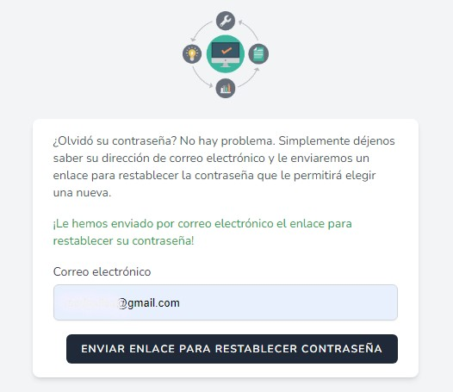

1. 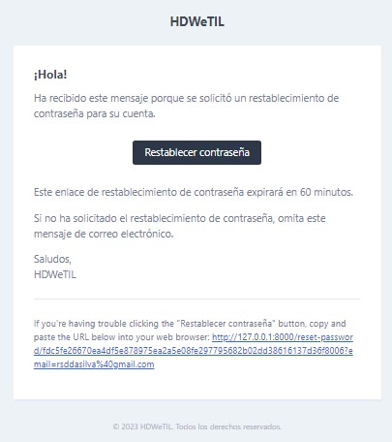Ingrese su correo electrónico, y haga clic en enviar enlace para restablecer contraseña. Ubique el link que se le ha enviado a su correo y haga clic en *Restablecer contraseña.*
2. Lo redireccionará a la página del sistema para que ingrese una nueva contraseña.
3. 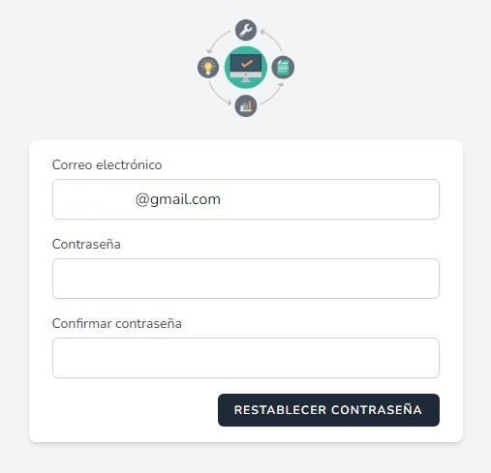Haga clic en Restablecer Contraseña, e intente acceder nuevamente al sistema con su nueva credencial.

# INICIO– HOME

Luego de iniciar sesión, será redireccionado a la sección Home, por defecto.

1. En esta área, en la parte central podrá ver las preguntas frecuentes.

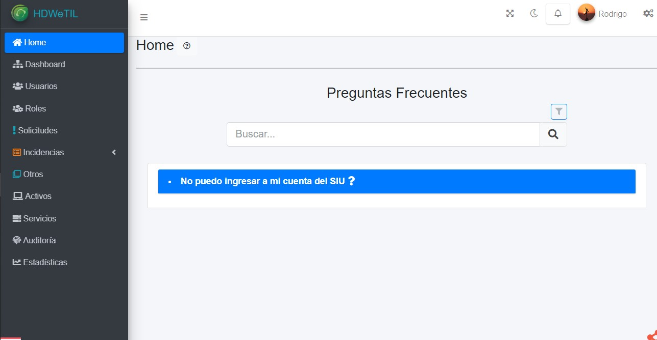También se le proporciona un buscador que lo ayudará a encontrar la respuesta a los inconvenientes más frecuentes.

# BARRA LATERAL IZQUIERDA

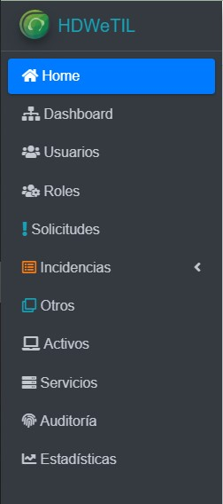

1. Logo del sistema.
2. Selección actual. Acceso al

área del Home.

1. Módulos del sistema.

Varía en base al rol del

Usuario, que inicia sesión.

# BARRA DE NAVEGACIÓN



1. Contraer y descontraer la barra lateral izquierda.
2. Funcionalidades adicionales del sistema:

C:\Users\Rodrigo\Desktop\Captura de pantalla 2023-02-01 214422.jpg

C:\Users\Rodrigo\Desktop\Captura de pantalla 2023-02-01 214430.jpgExpandir la pantalla actual.

**C:\Users\Rodrigo\Desktop\Captura de pantalla 2023-02-01 215359.jpgC:\Users\Rodrigo\Desktop\Captura de pantalla 2023-02-01 214445.jpg**Cambiar tema modo nocturno.  
Área de notificación del sistema.

Contraer y descontraer barra lateral derecha.

1. Área del perfil de usuario.

# DASHBOARD

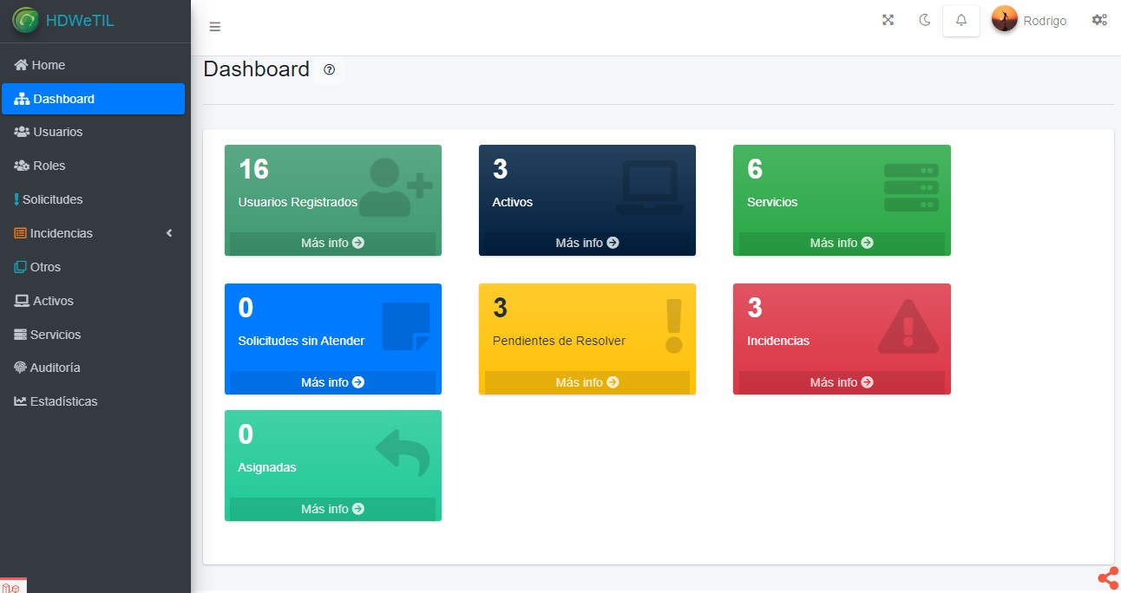En esta área podrá visualizar el estado actual de los recursos del sistema. Le permitirá monitorear y tener un control de las incidencias que se reportan en el sistema.

1. Cantidad de usuarios registrados, actualmente, en el sistema.
2. Cantidad de activos registrados, actualmente, en el sistema.
3. Cantidad de servicios registrados, actualmente, en el sistema.
4. Cantidad de solicitudes sin atender registradas, actualmente, en el sistema.
5. Cantidad de solicitudes pendientes de resolver, que posee actualmente.
6. Cantidad de incidencias activas, que posee actualmente.
7. Cantidad de incidencias asignadas al usuario, que posee actualmente.

# USUARIOS

# Componentes Comunes

## C:\Users\Rodrigo\Desktop\Captura de pantalla 2023-02-01 222538.jpgListas

En esta sección podrá ver la lista de usuarios registrados en el sistema.

1. Lista de usuarios paginada por defecto de 1 a 10.
2. Puede elegir la cantidad de usuarios que se mostrara por página:

* 10.
* 25.
* 50.
* 100
* Todos.

1. Buscador: Le permitirá buscar en la lista de usuarios a medida que vaya escribiendo.
2. 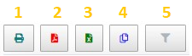Botones: 1 - Imprimir página actual, 2 - Exportar a formato .pdf, 3 - Exportar a formato .xlsx, 4 - Copiar los elementos de la lista a portapapeles, 5- Filtros.

C:\Users\Rodrigo\Desktop\Captura de pantalla 2023-02-01 225452.jpg

1. Haga clic en el siguiente icono, en el encabezado de la lista, y podrá ordenar la lista: orden ascendente y descendente.
2. Acciones: Editar y Eliminar un registro.

*De aquí en adelante las listas mantienen el mismo diseño.*

## Comentarios

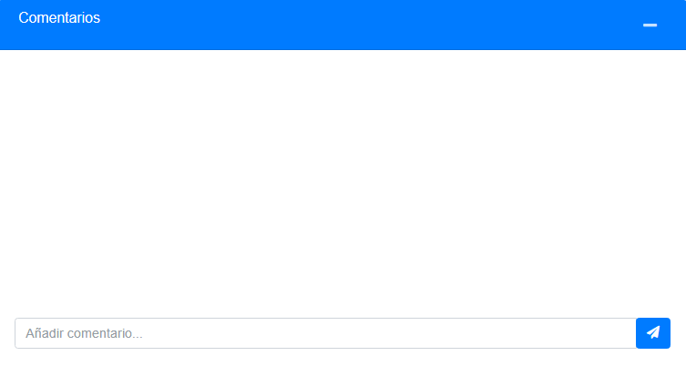Cada formulario de solicitud, dispone, en su parte inferior, un área para enviar comentarios sobre el tema en cuestión, entre los usuarios que intervienen en la misma.

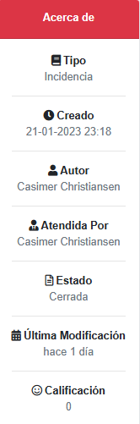

## Resumen

Área de resumen actual de la solicitud: Contiene un detalle del tipo, fecha de creación, su autor, es decir quien la creó, quien la atendió, su estado, fecha última de modificación y puntuación de la respuesta de la incidencia.



## C:\Users\Rodrigo\Desktop\Sin título.pngSocial

Se encuentra disponible en la parte inferior derecha de la pantalla. Proporciona enlaces para compartir en distintas redes sociales, además de un botón de impresión rápida.

# 

# ROLES

En esta sección aparecerán todos los roles de los usuarios y los permisos asociados a cada uno de ellos.

1. 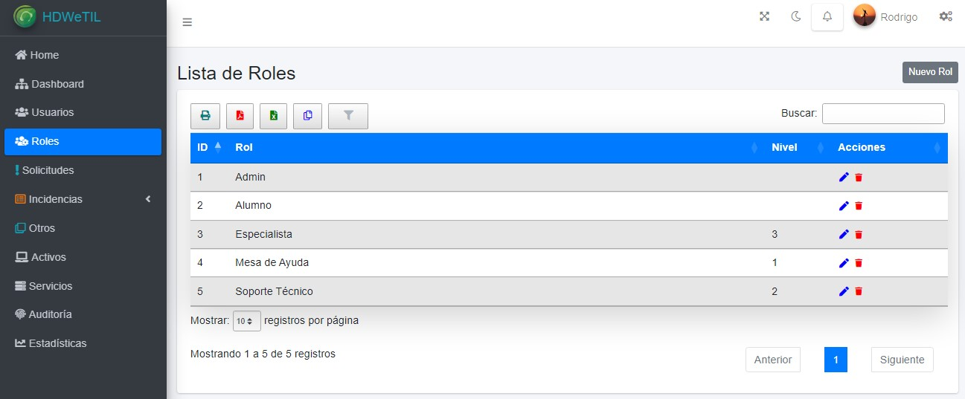Lista de roles.
2. Botón Nuevo Rol: para registrar un nuevo rol en el sistema.
3. Editar y eliminar un registro, con su lista de permisos.

# SOLICITUDES

Las solicitudesreportadas por los usuarios aparecerán en esta sección.

1. Lista de solicitudes con su estado y etapa actual, en la que se encuentra la misma.
2. Botón Nueva Solicitud: Registrar un nueva solicitud en el sistema.

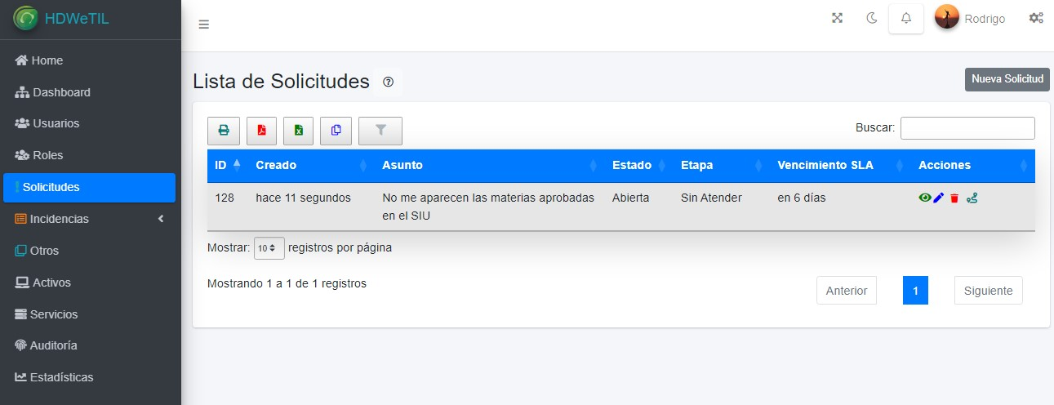

1. 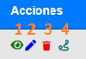Botones:
2. Mostrar datos solicitud.
3. Editar datos solicitud.
4. Eliminar solicitud.
5. Historial de actividades de la solicitud.

## Nueva Solicitud

Para reportar una nueva solicitud haga clic en el botón Nueva Solicitud. Se mostrará la siguiente pantalla:

1. Ingrese los datos requeridos en el formulario. (*) Los campos son requeridos:
   1. Título: Texto igual o mayor a cinco caracteres.
   2. Tipo: Incidencia, Consulta, Queja y Reclamo.
   3. Prioridad: Critica, Alta, Media y Baja.
   4. Servicio: Lista de servicios disponibles en el sistema. Seleccione el afectado.
   5. Activo: Lista de activos disponibles en el sistema. Seleccione el afectado.
   6. Fecha Límite: Fecha tentativa de resolución de la incidencia.
   7. Descripción: Texto igual o mayor 25 caracteres.
2. Botón Cancelar: Cancela la operación de envío de la solicitud.
3. Botón Enviar: Envía la solicitud para que sea tenida en cuenta.

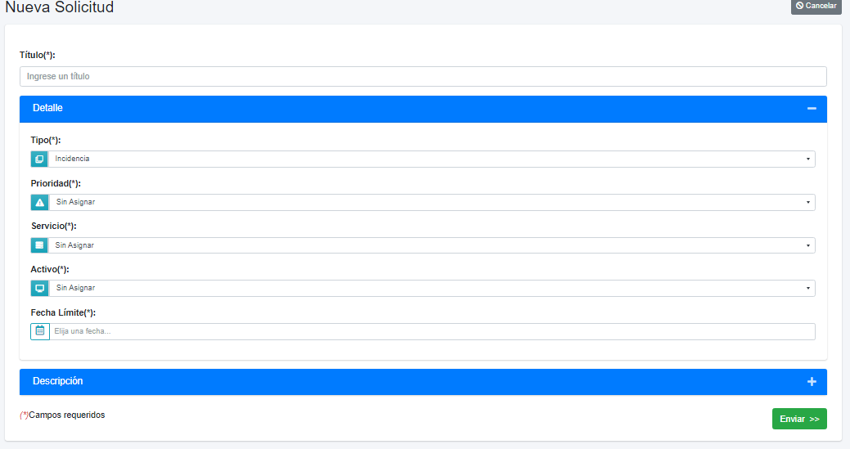

# INCIDENCIAS

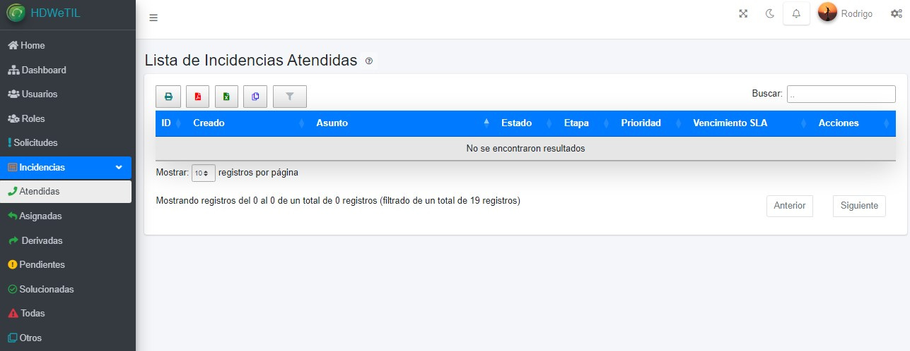En esta área encontrara todas las incidencias que están siendo tratadas, hasta el momento, por el usuario.

Lista de incidencias atendidas por el usuario.

1. Lista de incidencias asignadas al usuario.
2. Lista de incidencias derivadas por el usuario.
3. Lista de incidencias pendientes de ser resueltas del usuario.
4. Lista de incidencias cerradas por el usuario.
5. Lista de todas las incidencias del usuario.
6. Lista de solicitudes que no corresponden a una incidencia. Las mismas pueden ser: Una consulta, queja o reclamo, del usuario.
7. Las listas cambian dinámicamente, pero guardan el mismo diseño.

## Atender una Solicitud

C:\Users\Rodrigo\Desktop\Captura de pantalla 2023-02-02 022420.jpgPara atender una solicitud deberá seleccionar la misma, de la lista de solicitudes, haciendo clic en el icono , se desplegará la siguiente ventana:

1. Área deshabilitada hasta que la solicitud sea atendida.
2. Botones para atender o rechazar la solicitud.
3. Área de resumen: Dispone un detalle resumido de la información de la solicitud.
4. 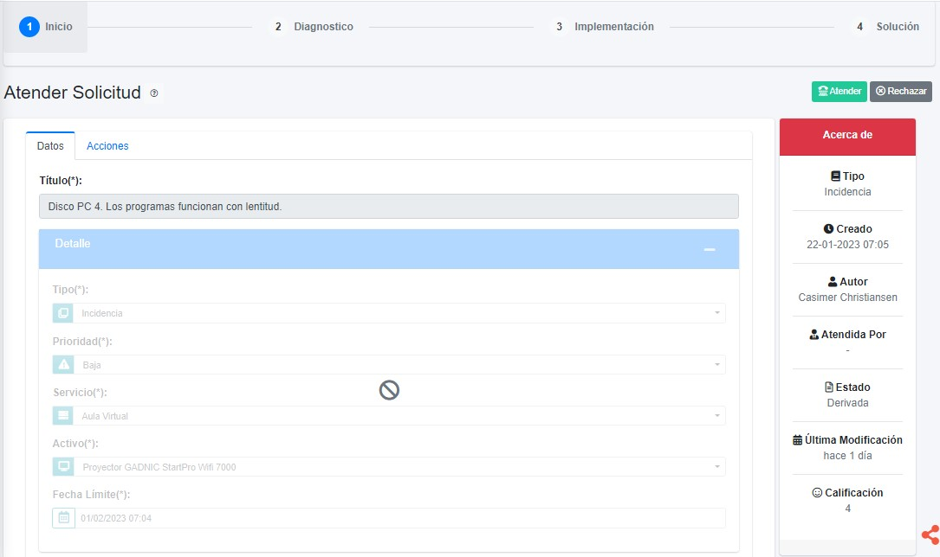Área camino: Representa el estado actual de la solicitud.

Haga clic en el botón de Atender, para atender la solicitud. Se desplegará el siguiente modal, con información de la misma:

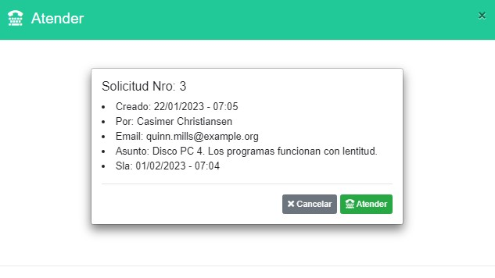

De clic en Atender, de lo contrario, puede cancelar haciendo clic en el botón Cancelar.

Una vez atendido, el sistema habilitará el formulario, para que pueda clasificar la solicitud, asignándole:

1. Tipo: Tipo de solicitudes, como ser incidencia, consulta, queja o reclamo.
2. Prioridad: Prioridad de la solicitud. Puede ser crítica, alta, media, baja.
3. Servicio: Para identificar qué servicio se encuentra afectado por el inconveniente.
4. Activo:Para identificar qué activo se encuentra afectado por el inconveniente.
5. Acciones – Respuesta: Puede agregar la respuesta o solución al inconveniente, si la conoce.

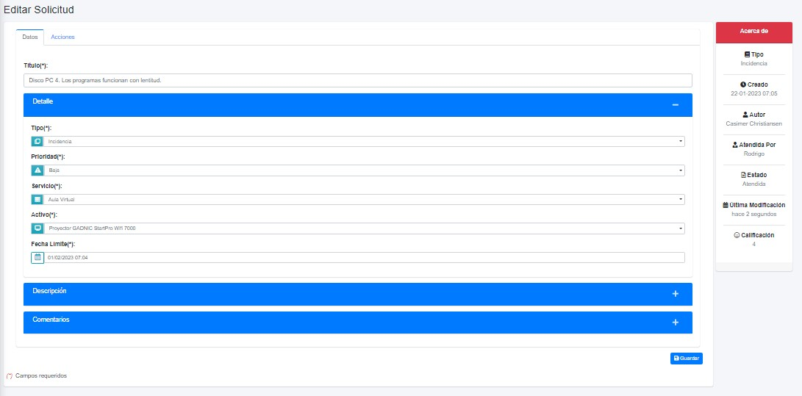

1. Luego, haga clic en el botón Guardar. Se lo redireccionará a la lista de incidencias atendidas.

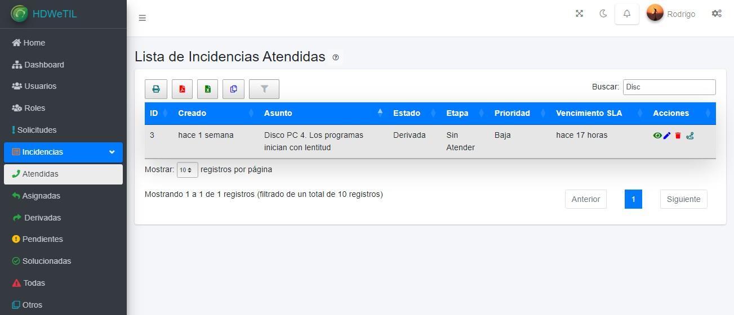

## Rechazar una Solicitud

C:\Users\Rodrigo\Desktop\Captura de pantalla 2023-02-02 022420.jpgPara rechazar una solicitud deberá seleccionar la misma, de la lista de solicitudes, haciendo clic en el icono , se desplegará la siguiente ventana:



1. Haga clic en el botón Rechazar. Se desplegará el siguiente modal
2. 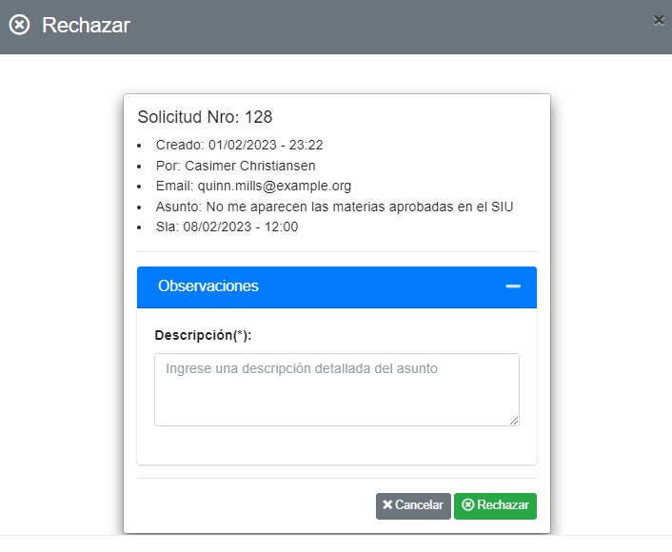Información sobre la solicitud en cuestión.
3. Área para ingresar la observación. La misma deber ser igual o mayor a 25 caracteres.
4. 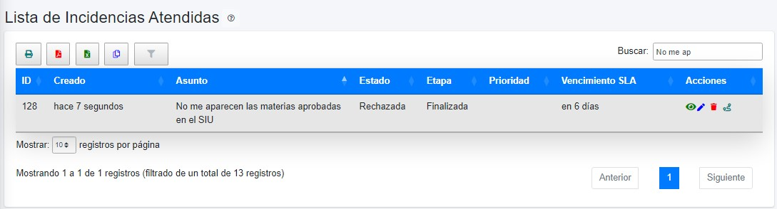Haga clic en rechazar, para confirmar la operación. Al realizar esto se mostrará en la lista de incidentes atendidos, con un estado de Rechazado y Finalizado.

## Derivar una Incidencia.

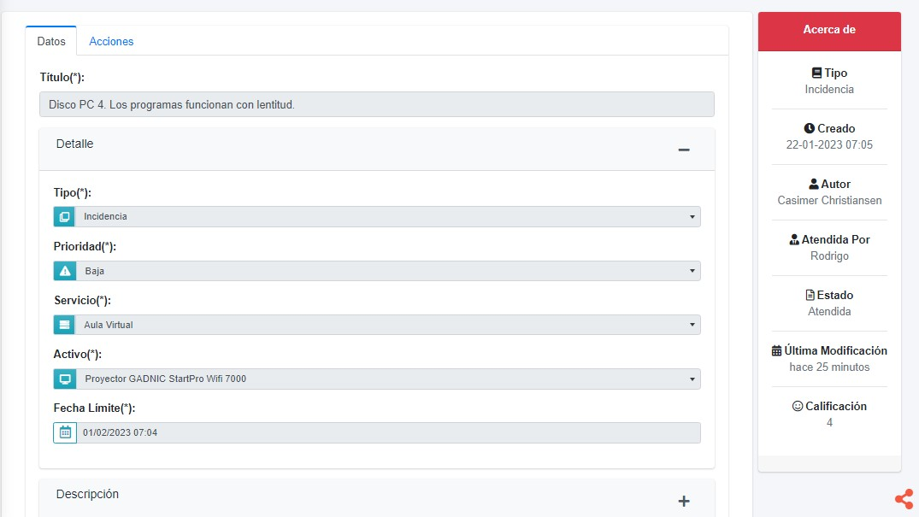C:\Users\Rodrigo\Desktop\Captura de pantalla 2023-02-02 022420.jpgPara derivar una incidencia deberá seleccionar la misma, de la lista de incidencias atendidas, haciendo clic en el icono , se mostrarán los datos de la misma. Diríjase a la sección de acciones.

Luego haga clic en el botón derivar. Se desplegará el siguiente modal:

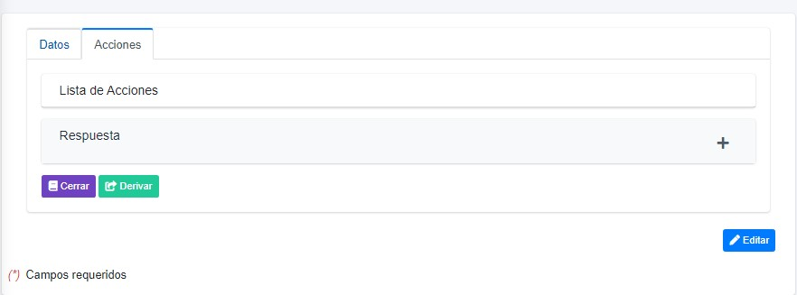

1. Seleccione de la lista de usuarios, a quienes desea asignarles la incidencia.
2. Puede seleccionar si así lo desea un grupo de usuarios en particular.
3. Agregue una observación si es necesario.

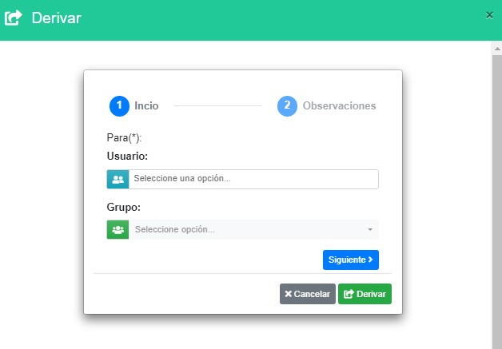

1. Haga clic en el botón Derivar para confirmar la operación.

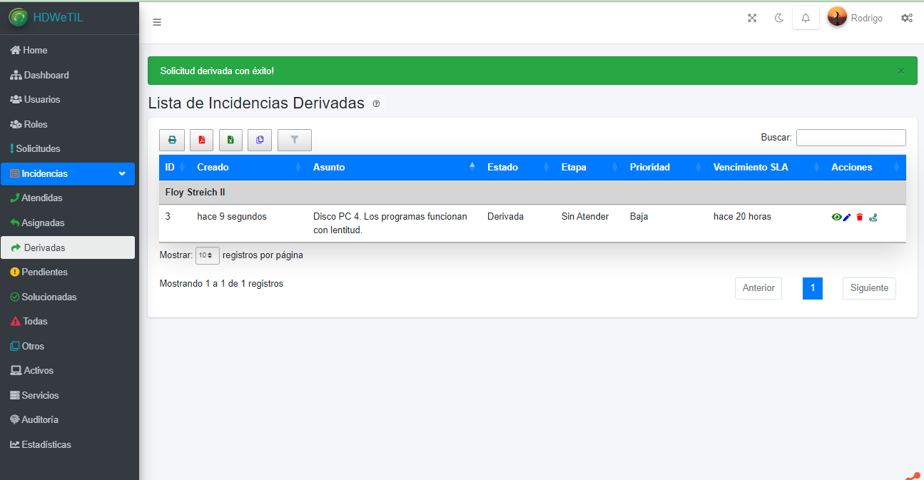Se mostrará en la lista de incidencias derivadas.

## Cerrar una Incidencia.

C:\Users\Rodrigo\Desktop\Captura de pantalla 2023-02-02 022420.jpgPara cerrar una incidencia deberá seleccionar la misma, de la lista de incidencias atendidas, haciendo clic en el icono , se mostrarán los datos de la misma. Diríjase a la sección de acciones.

Luego haga clic en el botón cerrar. Se desplegará el siguiente modal:



1. C:\Users\Rodrigo\Desktop\Captura de pantalla 2023-02-02 041210.jpgC:\Users\Rodrigo\Desktop\Captura de pantalla 2023-02-02 041227.jpg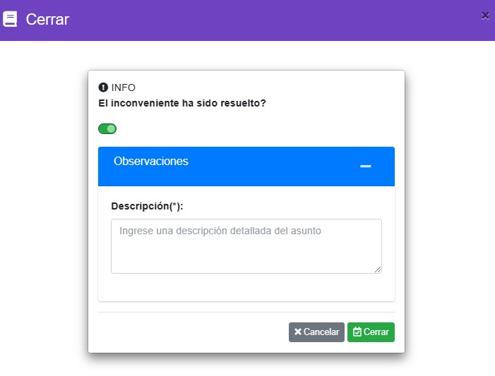Seleccione y determine si el inconveniente está resuelto. SI o NO
2. Ingrese una observación. La misma deber ser igual o mayor a 25 caracteres.
3. C:\Users\Rodrigo\Desktop\Captura de pantalla 2023-02-02 041210.jpgHaga clic en el botón Cerrar para confirmar la operación.

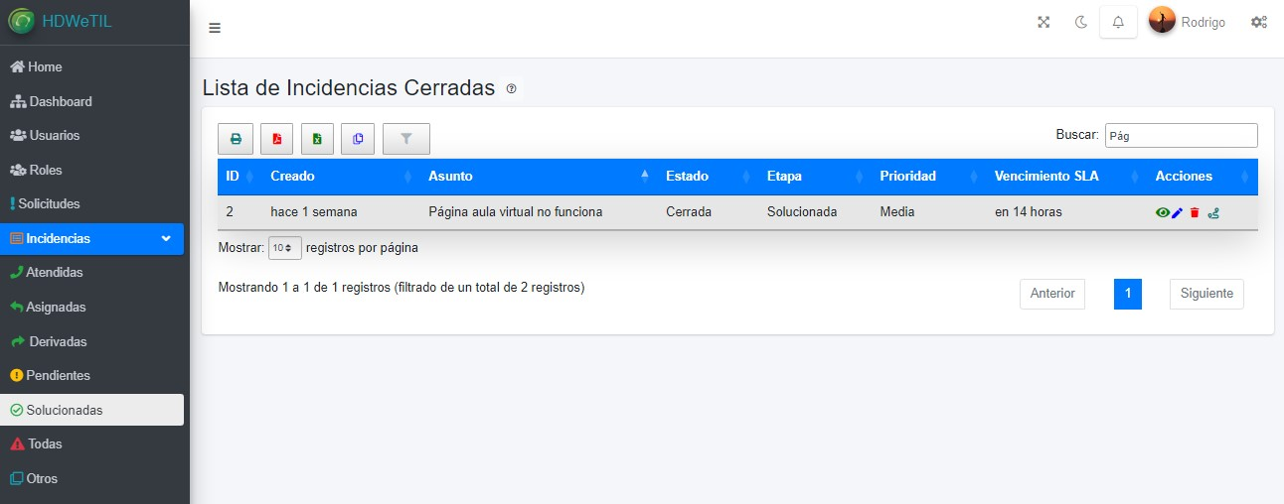Si determino que SI se mostrará en la lista de incidencias cerradas.

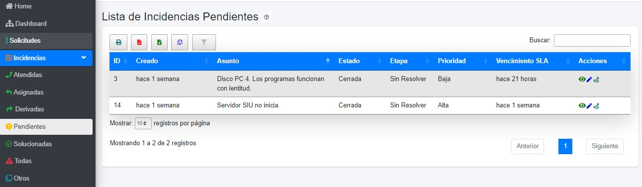Por el contrario, si determina que el inconveniente no está resuelto todavía se mostrara en la lista de incidencias pendientes de resolver.

# 

# Notificaciones

El sistema luego de que se crea una nueva solicitud, cuando se deriva, rechaza y cierra activa una notificación para que el usuario implicado la vea en el área de la barra de navegación





en el icono

Además el sistema envía al correo electrónico del que creó la solicitud, dos notificaciones una cuando se registra la solicitud y otra cuando se cierra.

También notifica a los usuarios de mesa de ayuda que se creó una nova solicitud, para que puedan resolverla lo antes posible.

A continuación se muestra un ejemplo de la notificación que se envía al correo, cuando se registra una nueva solicitud en el sistema.

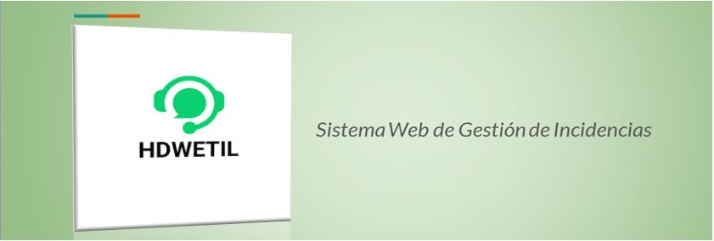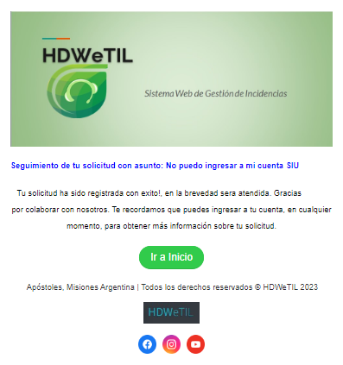

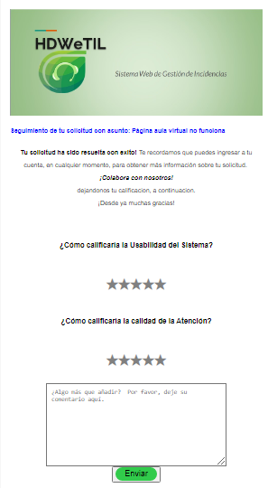A continuación se muestra un ejemplo de la notificación que se envía al correo, cuando se registra una nueva solicitud en el sistema.



1. Área de resumen sobre la notificación de la solicitud en cuestión.
2. Área formulario para la calificación de servicios.
3. Área para ingresar alguna observación, si así lo desea.
4. Botón Enviar: Haga clic para enviar el formulario con su puntuación, si así lo desea.

# ACTIVOS

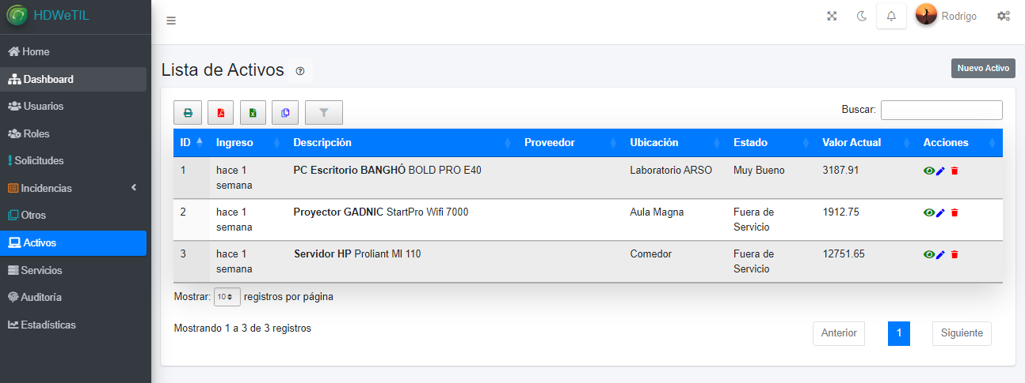En esta sección podrás visualizar todos los activos registrados en el sistema, su estado y ubicación en la organización.

1. Botón para registrar un nuevo activo en el sistema.
2. Botones para mostrar, editar y eliminar un registro del sistema.

## Nuevo Activo

1. Para registrar un nuevo activo haga clic en el botón Nuevo Activo. Se mostrará la siguiente pantalla:

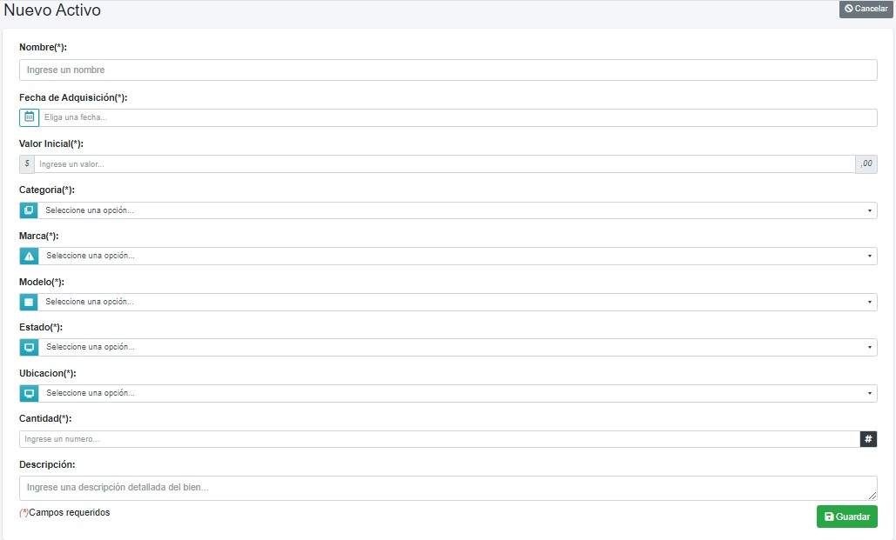

Ingrese los siguientes campos. Los campos con (*) son obligatorios:

1. Nombre: Nombre del activo. El mismo debe ser mayor a 5 caracteres y menor o igual 100.
2. Fecha de Adquisición: Fecha en que se adquirió el bien.
3. Valor Inicial: Valor inicial del bien al momento de adquirirlo.
4. Categoría: Categoría del activo a que pertenece el bien.
5. Marca: Nombre de la marca del activo.
6. Modelo: Nombre del modelo del activo.
7. Estado: Estado en que se encuentra el activo.
8. Ubicación: Lugar donde se ubica el mismo.
9. Cantidad: Numero que representa la cantidad de activos con la misma descripción.
10. Descripción: Especificación del activo.
11. Botón Cancelar: Cancela la operación y retorna a la lista de activos.
12. Botón Guardar: Registra un nuevo activo en el sistema.

# SERVICIOS

Aquí podrás ver el catálogo de los servicios disponibles en el sistema, con su correspondiente calificación.

1. 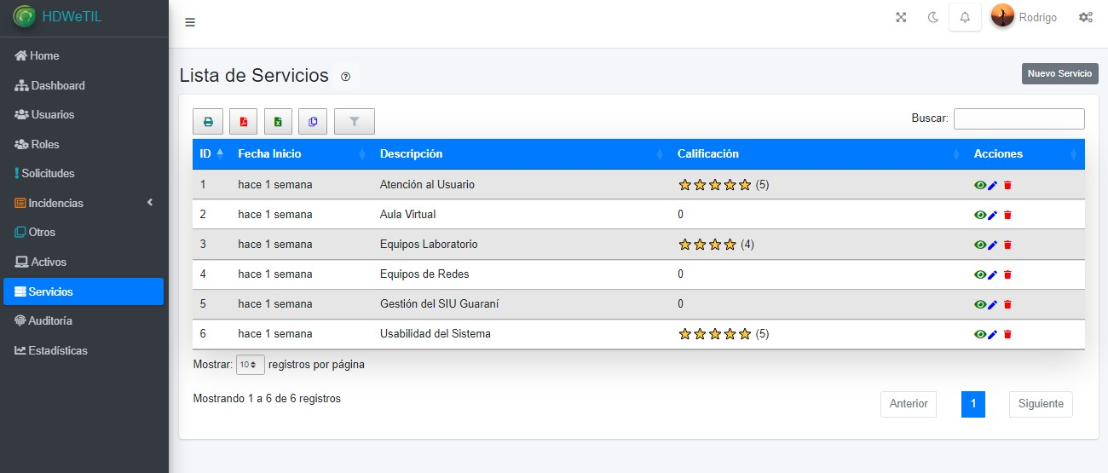Botón para registrar un nuevo servicio en el sistema.
2. ****Botones para mostrar, editar y eliminar un registro del sistema.

## Nuevo Servicio

1. Para registrar un nuevo servicio haga clic en el botón Nuevo Servicio. Se mostrará la siguiente pantalla:

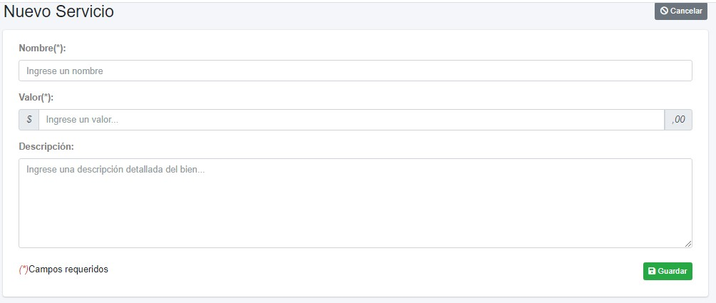

Ingrese los siguientes campos. Los campos con (*) son obligatorios:

1. Nombre: Nombre del servicio. El mismo debe ser mayor a 5 caracteres y menor o igual 100.
2. Valor: Valor del servicio al momento, si lo dispone.
3. Descripción: Especificación del servicio.
4. Botón Cancelar: Cancela la operación y retorna a la lista de servicio.
5. Botón Guardar: Registra un nuevo servicio en el sistema.

## Mostrar y Calificar Servicio

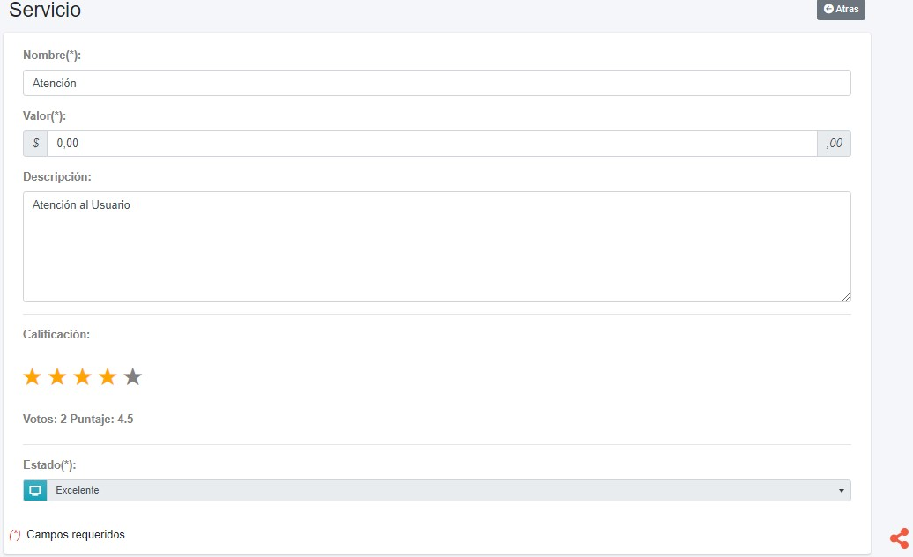C:\Users\Rodrigo\Desktop\Captura de pantalla 2023-02-02 022420.jpgPara mostrar y calificar un servicio deberá seleccionarlo, de la lista de servicios, haciendo clic en el icono , y se mostrarán los datos del mismo. Diríjase a la sección de Calificación.

1. C:\Users\Rodrigo\Desktop\Captura de pantalla 2023-02-02 064848.jpgDatos del servicio en cuestión.
2. Área de calificación del servicio: Seleccione para dar el puntaje que cree conveniente. Al hacerlo, debajo verá reflejado los cambios.
3. Estado: Estado actual del servicio. El mismo se obtiene dinámicamente a través del puntaje que proporcionan los usuarios del sistema.
4. Botón Atrás: Retorna a la lista de servicios.

# AUDITORIA

En esta sección podrá visualizar todas las acciones realizadas por los usuarios en el sistema.

1. La lista contiene:
   1. ****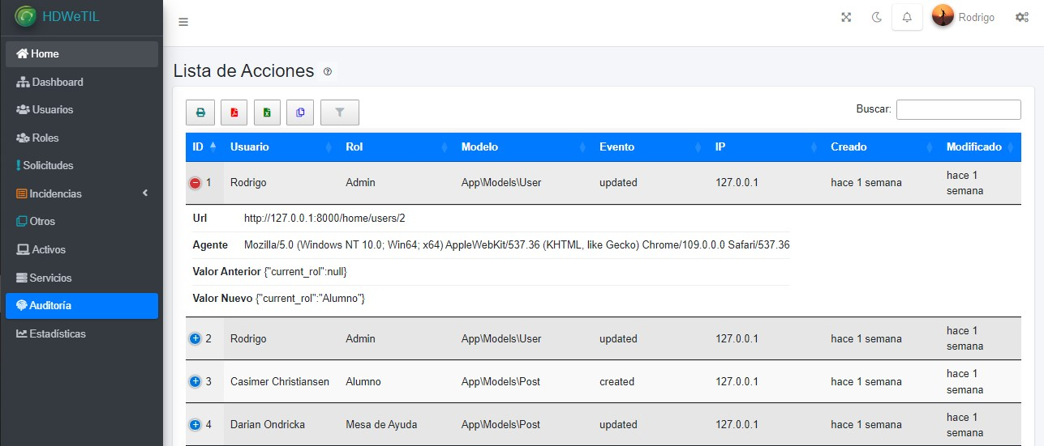ID: Numero identificador de la acción.
   2. Usuario: Usuario que realizo determinada acción en el sistema.
   3. Modelo: Representa la tabla cambio al realizar la acción.
   4. Evento: Acción que se llevó a cabo: created (creado), updated (actualizado), deleted (eliminado).
   5. IP: Dirección de IP, por la cual se realizó la acción.
   6. Creado: Fecha en la que se creó la acción.
   7. Modificado: Fecha en la que se modificó.
   8. Url: Ruta por la cual se accedió y se realizó la acción.
   9. Agente: Representa a las aplicaciones que han interactuado con el sistema.
   10. Valor Anterior: Valor que tenía el campo, antes del cambio.
   11. Valor Nuevo: Valor que posee el campo, después del cambio.

C:\Users\Rodrigo\Desktop\Captura de pantalla 2023-02-02 072248.jpg

1. C:\Users\Rodrigo\Desktop\Captura de pantalla 2023-02-02 072300.jpgPara ver más detalles de la acción, haga clic en el icono y se desplegará hacia abajo los datos faltantes. Por el contrario, si desea retraer la misma seleccione y los mismos se ocultarán.

# C:\Users\Rodrigo\Desktop\Captura de pantalla 2023-02-02 073334.jpgESTADÍSTICAS

En esta área podrá visualizar sus datos gráficamente.

1. Seleccione el modulo que desee visualizar, para ver sus estadísticas.
2. Puede filtrar por periodo agregando una fecha de inicio a una fecha fin (Desde – Hasta).
3. Área donde se visualizan los datos estadísticos.

C:\Users\Rodrigo\Desktop\Captura de pantalla 2023-02-02 074137.jpg

1. C:\Users\Rodrigo\Desktop\Captura de pantalla 2023-02-02 074210.jpgAdemes, puede crear sus propias estadísticas haciendo clic en el icono

o editar con el icono

1. Luego de crear sus gráficas, guarde con el botón para que queden reflejados los cambios, de lo contrario se perderán.

## C:\Users\Rodrigo\Desktop\Captura de pantalla 2023-02-02 074137.jpgCrear Estadística

Para crear ungráfico estadístico seleccione el botón . Asígnale un nombre y una descripción, para poder seleccionarlo luego en la lista.

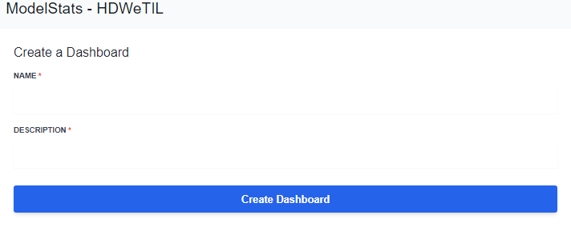



Luego haga clic en el botón , se desplegará la siguiente pantalla.

1. Asignar un título al gráfico.
2. Seleccione una tabla del sistema del cual desee realizar una estadística.
3. Agregue el tipo de gráfico que se mostrara. Actualmente, hay solo cuatro tipos:

* Conteo diario.
* Conteo diario acumulado.
* Conteo total por periodo.
* Agrupado por conteo.

1. Seleccione el campo de la tabla a mostrar en el gráfico, se recomienda poner de tipo fecha.
2. Color: Elija el color del gráfico.
3. Haga clic en el enlace Back para retornar al panel dashboard.
4. Haga clic en el botón Create Widget para crear el gráfico y automáticamente aparecerá en su pantalla.

## Editar y Eliminar Estadística

C:\Users\Rodrigo\Desktop\Captura de pantalla 2023-02-02 074210.jpg

Para editar sus gráficos haga clic en el icono .

1. Luego podrá editar el nombre y la descripción del mismo.
2. Haga clic en el enlace Delete Dashboard y eliminará todos los gráficos incluidos en este módulo.
3. Haga clic en el botón Update Dashboard para actualizar los datos del panel.

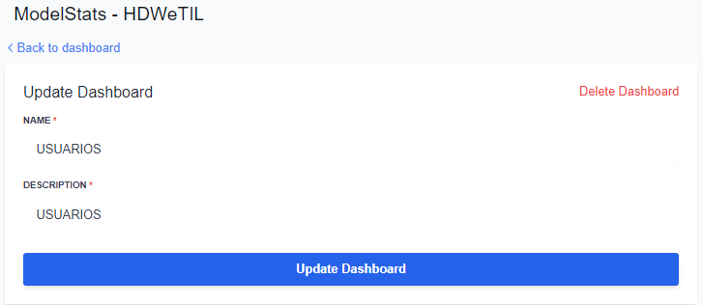



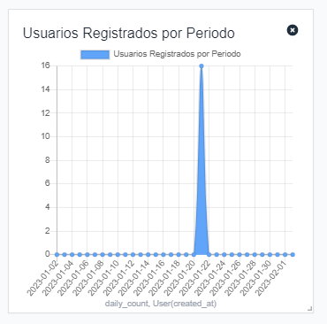Si solo desea eliminar solo un gráfico del panel seleccione el icono en la parte superior derecha del mismo.

***!***

*Asegúrese de guardar las modificaciones, haciendo clic en el botón , de lo contrario se perderán todos los cambios realizados.*

# MENU

1. ****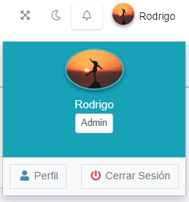Para acceder al menú diríjase a la barra superior y haga clic en el logo.

Se desplegara la siguiente modal:

1. Logo del perfil del usuario.
2. Nombre del usuario y rol.
3. Botón Perfil: Accede al área del perfil del usuario.
4. Botón Cerrar Sesión: Cierra la sesión del usuario y lo redireccionará a la pantalla de acceso del sistema.

**Acceder al Perfil**

Haga clic en el botón Perfil. Se desplegará la siguiente pantalla:

1. Puede seleccionar o eliminar su foto de perfil.
2. Nombre del usuario.
3. Correo electrónico del usuario.
4. Haga clic en el botón Guardar, para guardar los cambios.

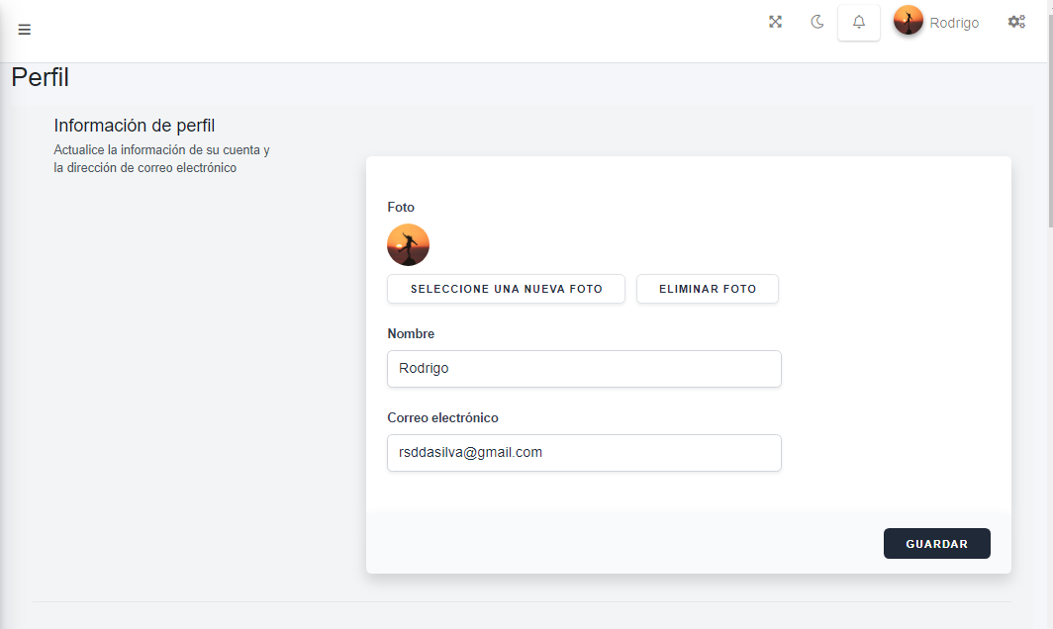

## 

## Actualizar Contraseña

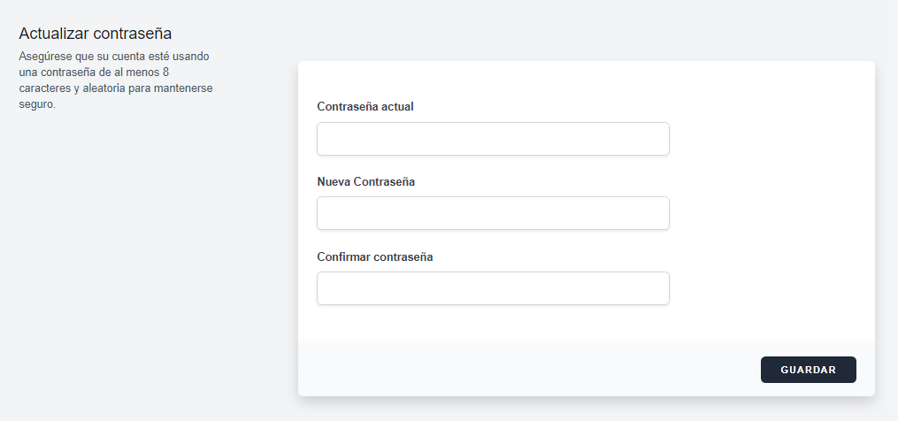Haga clic en el botón Perfil y diríjase a la sección de Actualizar contraseña. Ingrese su contraseña actual y una nueva; confirme la contraseña y guarde, haciendo clic en el botón Guardar.

## Eliminar Cuenta

Haga clic en el botón Perfil y diríjase a la sección de Borrar Cuenta, al final de la página. Haga clic en el botón Borrar Cuenta.

